|  |
| --- |
| PERIGORD Noir - Région MONTIGNAC |

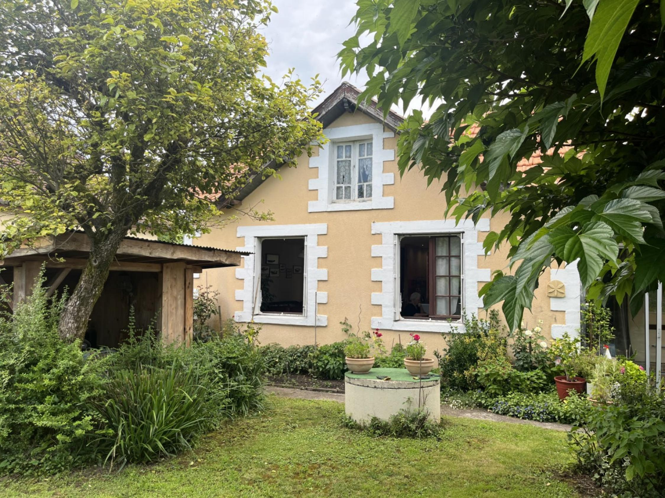

Réf: MP113836

70 200 € honoraires inclus à la charge de l'acheteur.

VENTE EN VIAGER occupé d'une maison de plain pied avec jardin dans le centre de MONTIGNAC.

|  |  |  |  |  |  |  |
| --- | --- | --- | --- | --- | --- | --- |
| |  |  | | --- | --- | | IMG_5514 | IMG_5524 | | IMG_5527 | IMG_5523 | | IMG_5526 | IMG_5534 | |

|  |  |  |  |  |
| --- | --- | --- | --- | --- |
| |  | | --- | | Caractéristiques: |  |  |  |  | | --- | --- | --- | | * Type: Maison Ancienne * Mitoyenneté: Aucune | * Etat: Bon * Surf. hab: 80 m² * Terrain: 426 m² * Séjour: 40 m² * Hameau / Village | * 2 chambres * 1 s.d.b * 3 pièces * Cuisine: Américaine Ouverte * Chauffage: Electricité et bois | |

|  |  |  |  |
| --- | --- | --- | --- |
| |  | | --- | | Détails complémentaires: |  |  |  | | --- | --- | | Rez de chaussée:   * Chambre de 13 m² avec petit dressing. * Hall d'entrée de 10 m². * Pièce à vivre de 40 m² avec poêle à bois. * Salle d'eau /wc.   Dépendances:   * Abri /auvent en bois sur terrasse. * Annexe comprenant une remise de 17 m², chambre de 9,5 m². * Autres /remise de 5 m².   DPE:   * DPE en cours   Chauffage:   * bois /poêle. | Chauffage (suite):   * Electrique   Equipements divers:   * Tout à l'égout   Services:   * Aéroport 45 mn. * Autoroute 15 mn. * Commerces * Dépendance * Ecole * Gare 10 mn. * Hôpital 25 mn. * Internet / ADSL * Puits, source ou citerne /maison fonctionnat sur l'eau du puits. | |

|  |  |  |  |  |  |  |  |
| --- | --- | --- | --- | --- | --- | --- | --- |
| |  | | --- | | Consommations énergétiques: |  |  |  | | --- | --- | | **«graphe_consommation_energetique_bien_100»** |  | | **«consommation_energetique_bien»** |  | | **Classe DPE - «classe_energetique_bien»** |  | |

**Agent responsable du dossier**: Monsieur Fabrice BERNARD

E-mail: fabriceber@gmail.com

Mobile: 06.78.85.06.99

Les informations sont données à titre informatif et non contractuel.